智慧校园门户登录在线帮助
一、门户访问方式
登录网址：ehall.jsei.edu.cn或从学校主页“公共服务”—“智慧苏电”点击进入。登录界面如下：
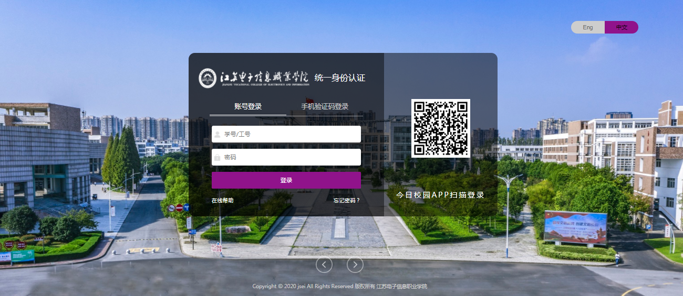
二、用户登录方式
支持账号密码、手机验证码、今日校园APP扫码三种登录方式。
1. 账号密码登录
选择“账号登录”，输入学号或工行、密码，点击“登录”即可进入。
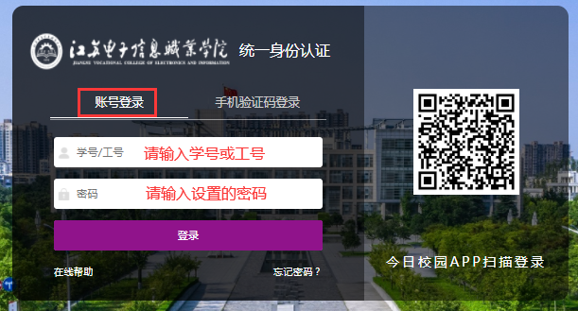
2.手机验证码登录
选择“手机验证码登录”，输入手机号，并点击“获取验证码”，验证码会发送至预设手机（进入智慧校园门户后，点击右上角图标，手机号码在“个人中心”中设置），输入收到的验证码，点击“登录”即可进入。
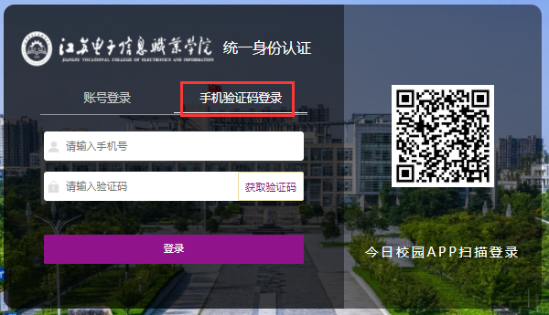
3.今日校园APP扫码登录
在手机上打开今日校园APP，点击左下角“今选”，然后点击右上角的扫描标记“”，扫描登录窗口右侧的二维码即可进入。
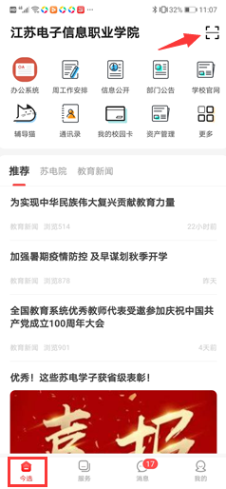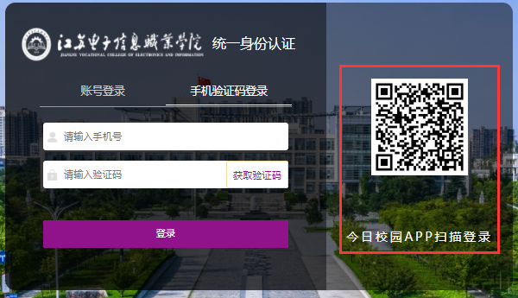
三、密码找回方式
支持手机、邮箱两种密码找回方式。点击“忘记密码？”进入密码找回操作。
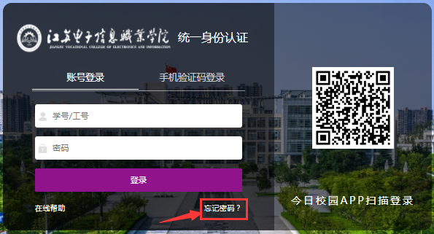
1.手机找回密码
点击“忘记密码？”后进入如下界面，选择点击 “手机找回”图标。
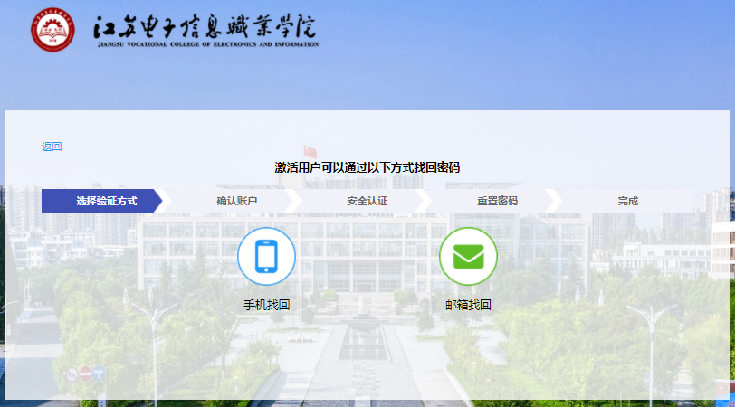
输入学号或工号、手机号（进入智慧校园门户后，点击右上角图标，手机号码在“个人中心”中设置），点击“下一步”，此时，系统会向手机发送验证码。
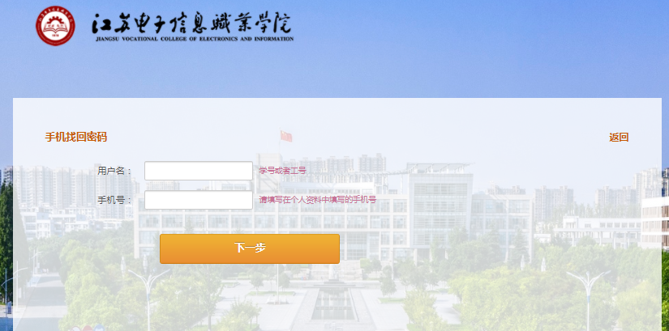
输入验证码后，点击“下一步”。
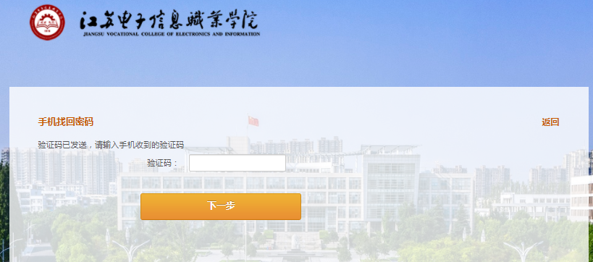
重新设置新密码，并确认。
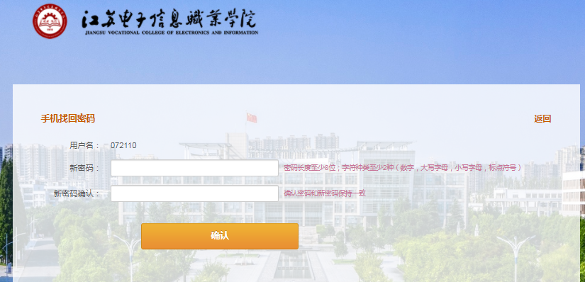
此时，密码修改完成。
2.邮箱找回密码
点击“忘记密码？”后进入如下界面，选择点击 “邮箱找回”图标。
输入学号或工号、邮箱（进入智慧校园门户后，点击右上角图标，邮箱在“个人中心”中设置），点击“下一步”，此时系统会向邮箱发送验证邮件。
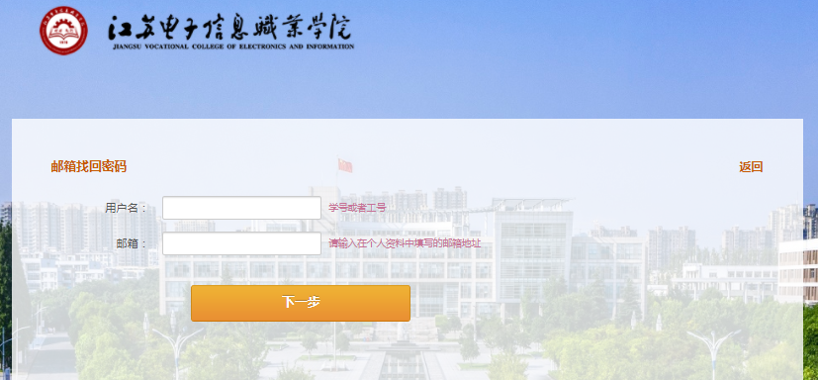
收到反馈邮件，点击链接进入新密码设置。
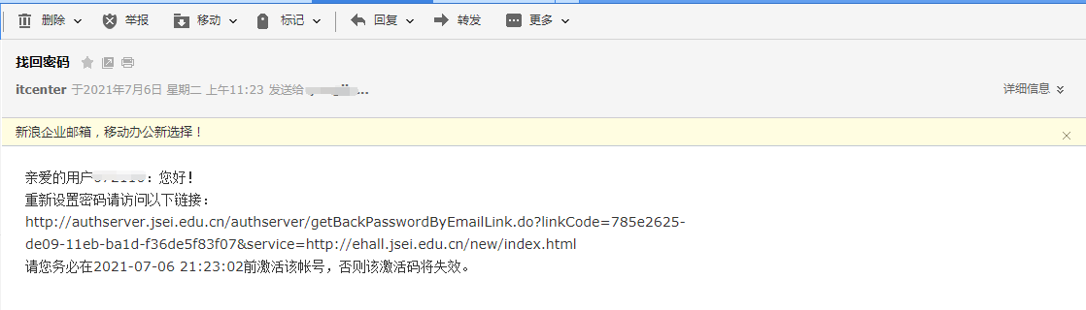
重新设置新密码，并确认。
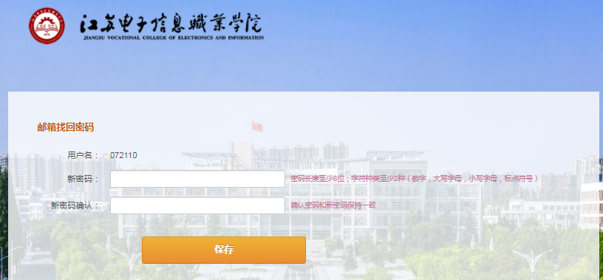
此时，密码修改完成。

